# 项目使用说明书

## 1引言

## 1.1编写目的

为了更好的管理粉丝会员信息，进行会员积分消费，设计了这个系统。

本需求分析说明书的主要读者为（1）项目经理、设计人员、开发人员和测试人员，为明确软件需求、安排项目规划与进度、组织软件开发与测试，规范化本系统的编写；（2）用户，提出功能性需求、非功能性需求。 各个部门可重点阅读与本部门相关的内容。了解是否满足用户需求，以期调整和完善该管理系统。

## 1.2项目背景

随着现在社会发展，既是社会发展使然，更是人之常情所至，所以明星现象越来越严重，而追星的年龄层比较低，缺少形式化的管理，造成混乱，顺应时代发展，需要一个专业的系统来管理明星的粉丝，共管理人员进行使用参考。

## 1.3定义

## 本文档中没用到的专门术语的定义和缩写词的原文。

## 1.4参考资料

1. 软件工程——原理，方法与应用
2. 面向对象分析与设计（第三版）电子工业出版社
3. java办公自动化项目精解

## 2软件概述

**2.1系统开发的意图**

为了更好的管理粉丝会员信息，进行会员积分消费，顺应管理需求并为高层管理人员提供大量丰富的数据，设计了本系统。

**2.1应用目标**

能够切实简化粉丝团内部管理，提高工作效率简化工作流程。

**2.1作用范围**

粉丝部落

## 2.2运行环境

操作系统：Microsoft Windows 2000 Advanced Server

支持环境：IIS 5.0

数 据 库：Microsoft SQL Server 2000

## 2.3条件与限制

完成本项目应具备的条件：熟练掌握java语言以及hibernate进行数据库操作，熟练掌握在myeclipse中使用jframe插件设计图形用户界面。

硬件配置要求：系统未做说明

证件号必须为身份证号；

## 2.4功能划分

系统

修改密码

会员

注册

退出粉丝团

查询会员

会员消费

会员积分

修改信息

|  |  |
| --- | --- |
| **模块名称** | **功能分析** |
| 注册 | 用户注册 |
| 退出粉丝团 | 将自己的记录全部删除 |
| 修改信息 | 修改原来的信息 |
| 修改密码 | 修改原来的密码 |
| 会员消费 | 通过购买专辑和海报来积分 |

## 3软件使用过程

3.1用户注册

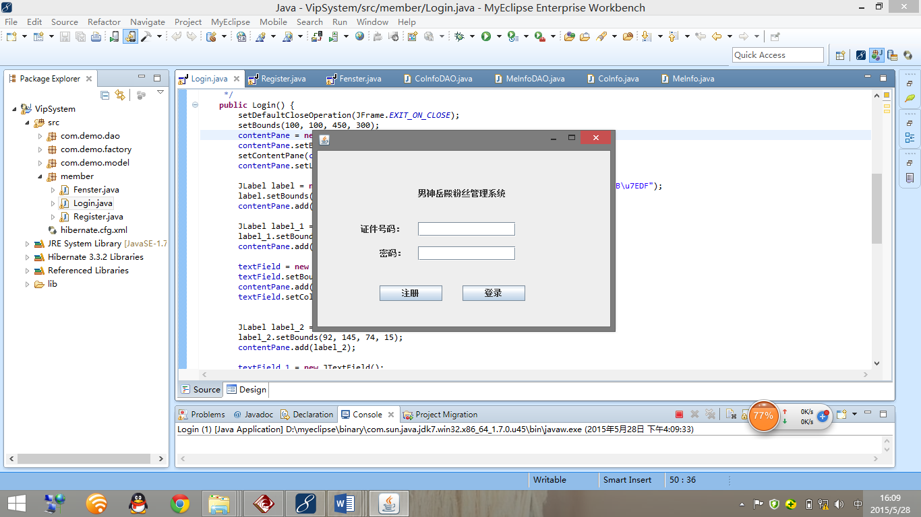

首先在主界面点击注册按钮进行注册

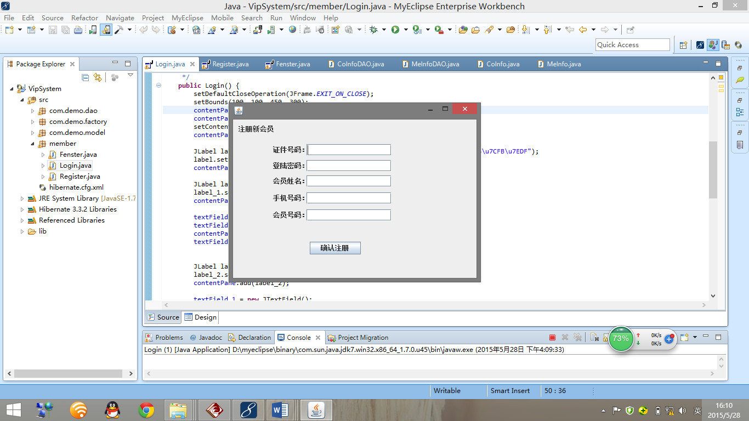

输入自己的信息以后点击注册

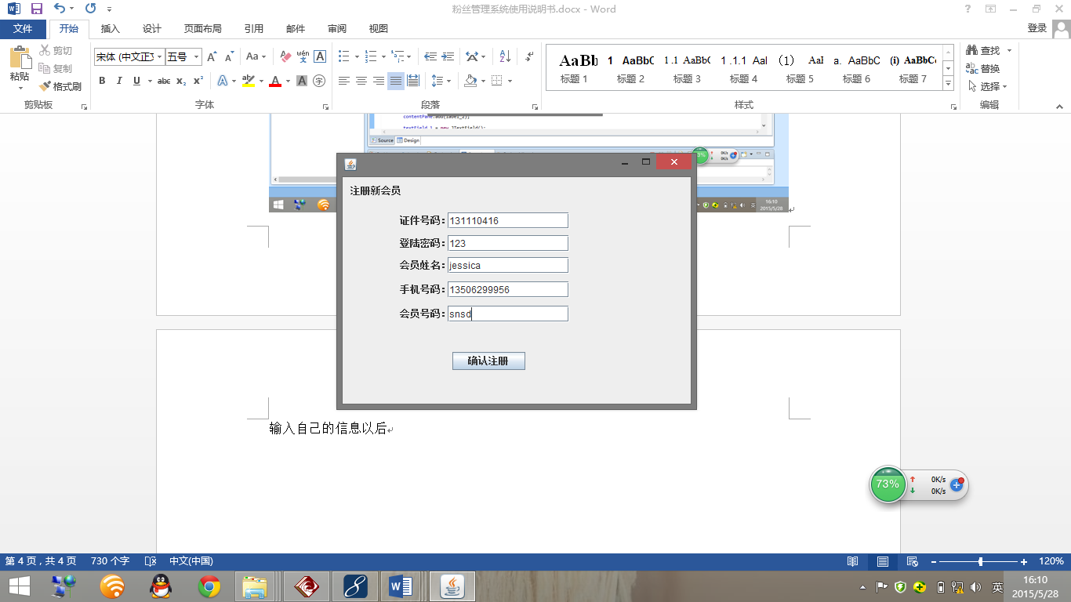

提示你注册成功

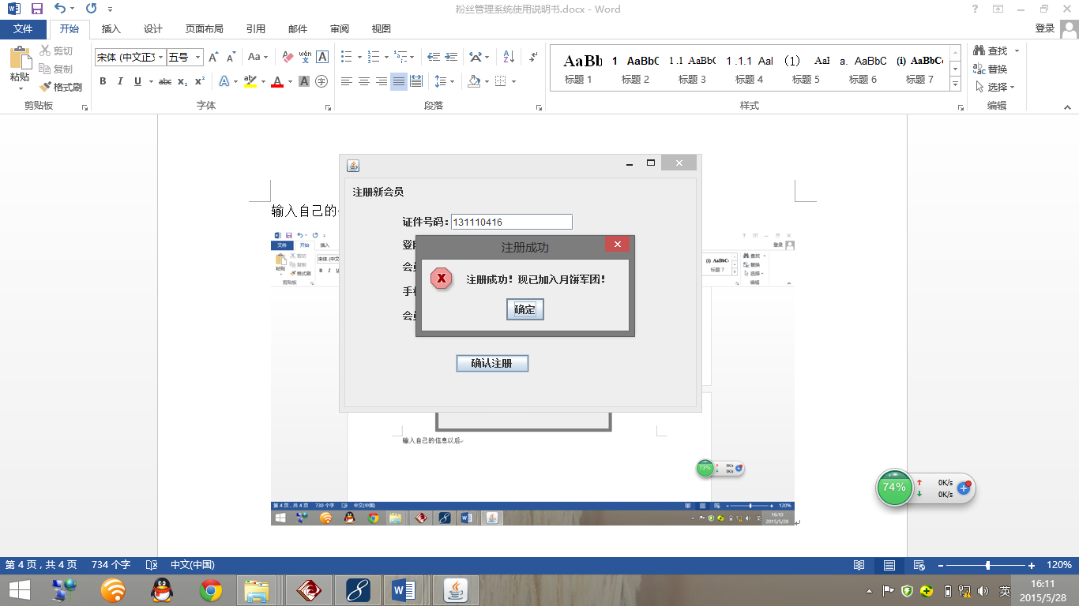

**3.2用户登录**

**在用刚才注册的账号进行登陆，注意不要输入错信息。**

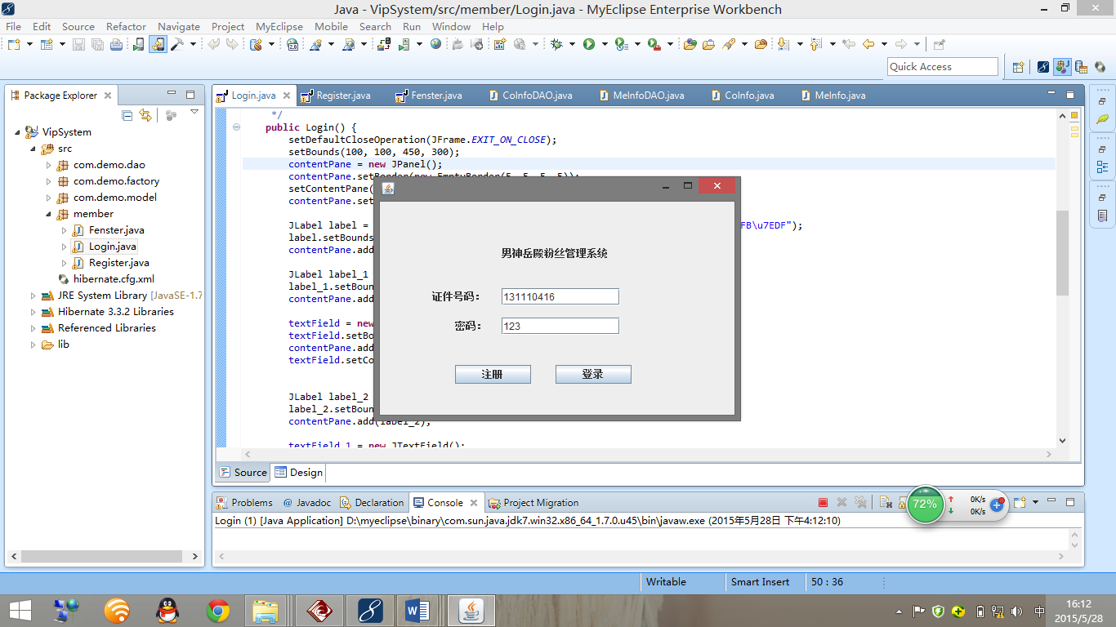

**3.3 修改信息**

**进入主界面以后点击修改信息选项，输入自己想要修改的信息完成修改。**

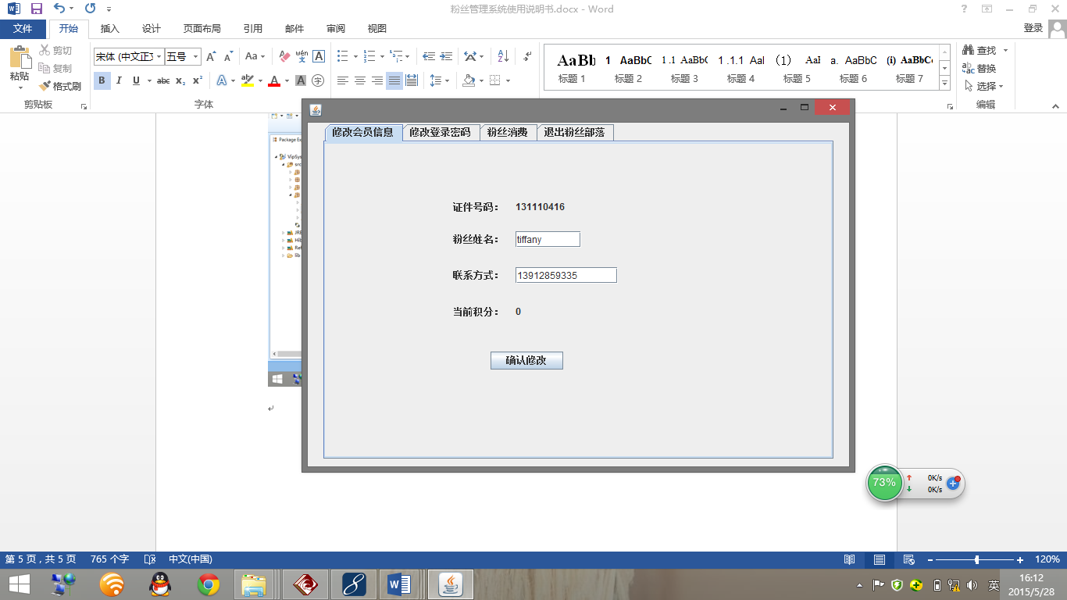

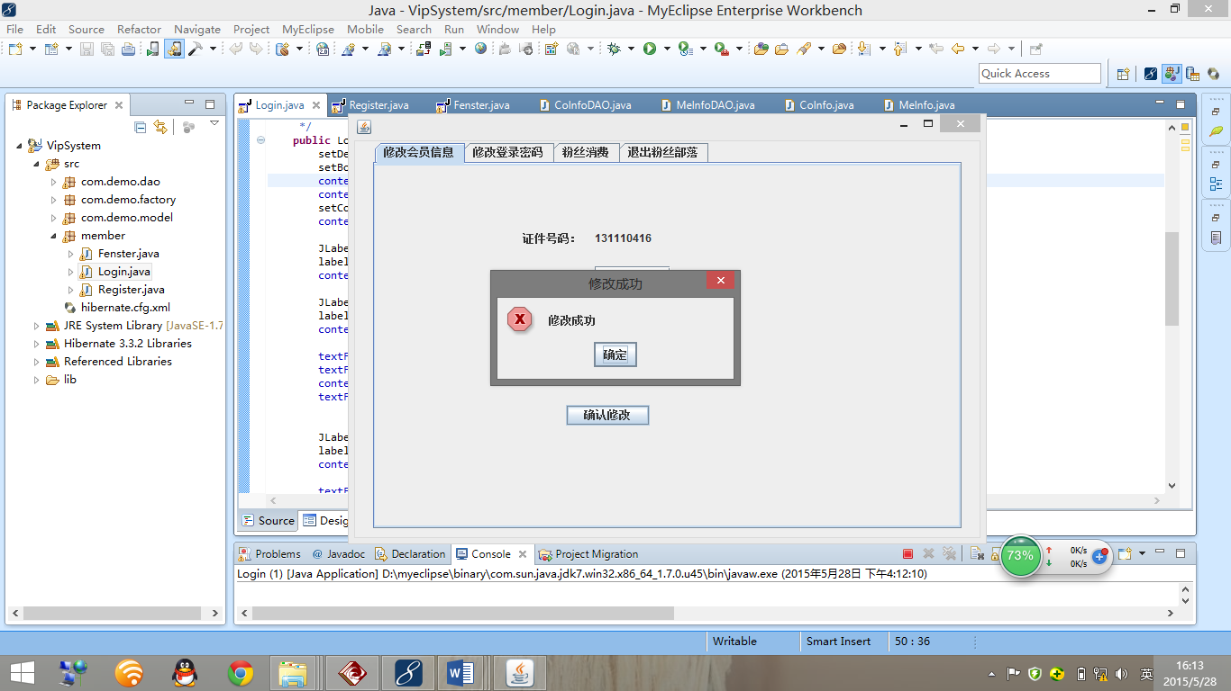

**3.4 修改密码**

**点击第二个功能进行修改密码**

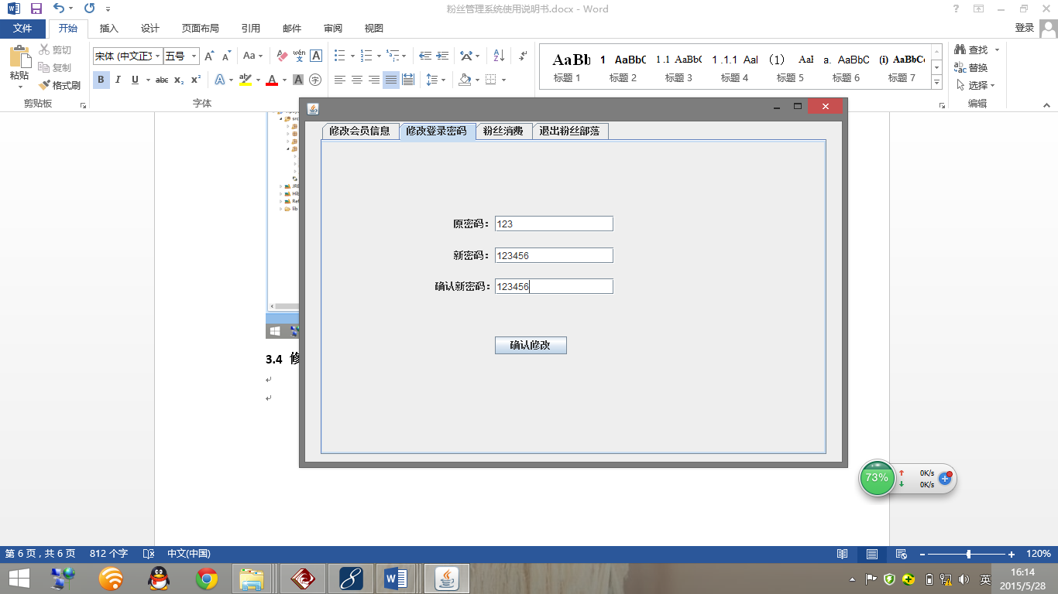

**注意不要输入错误，就可以成功的修改密码了**

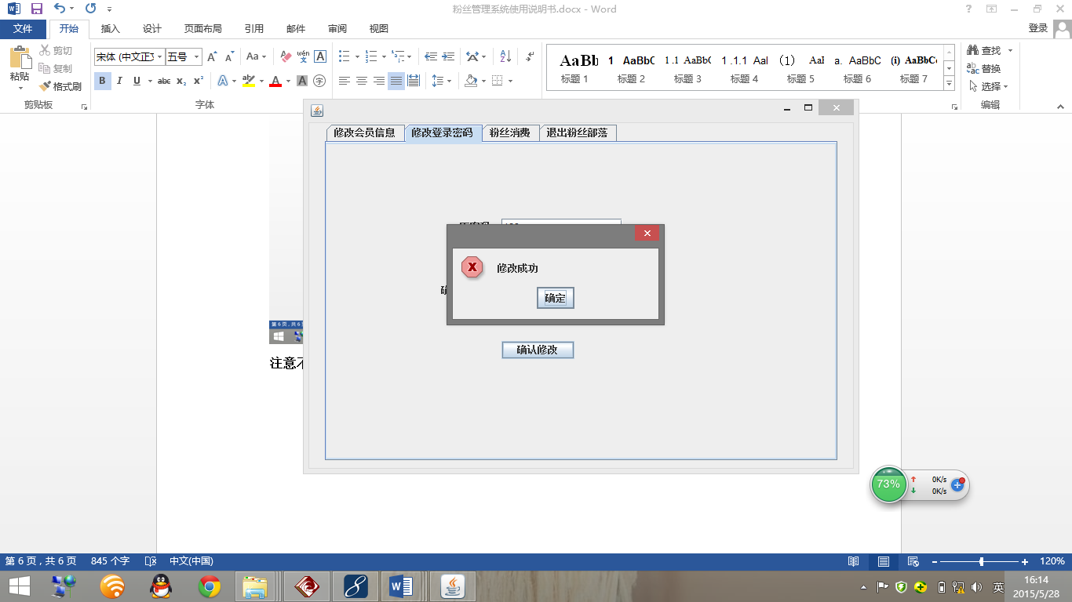

**3.5 粉丝消费**

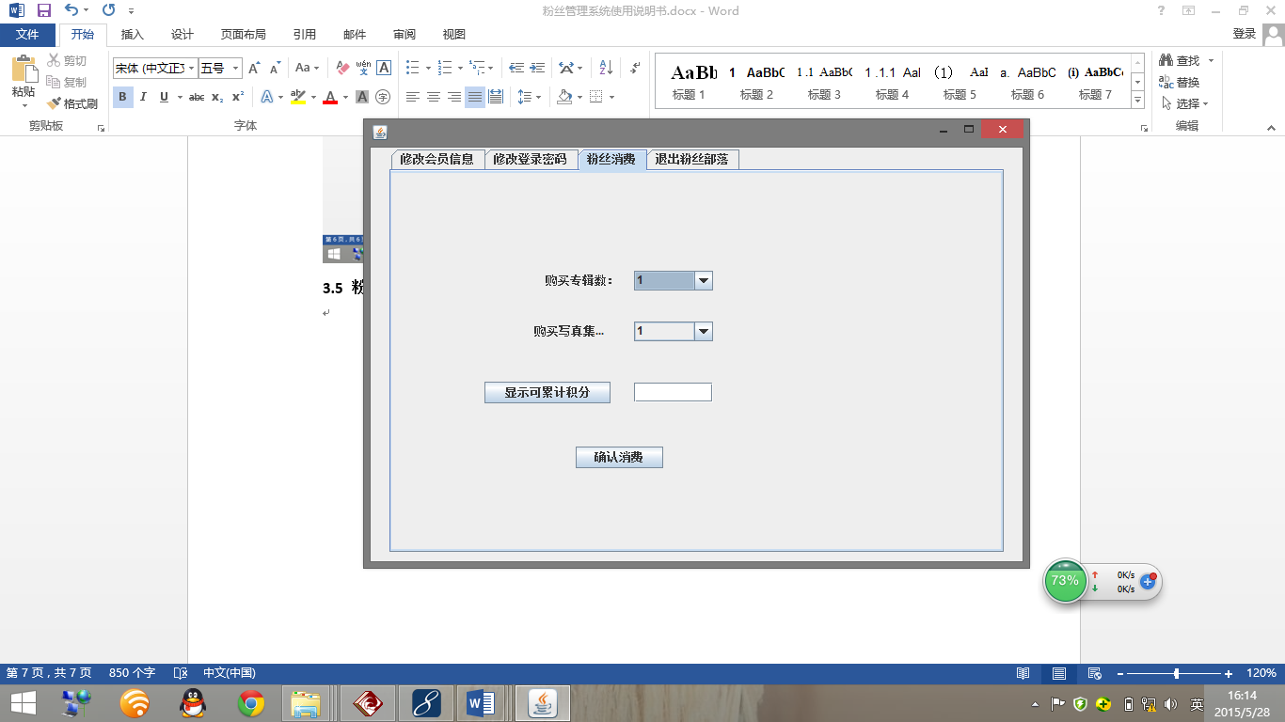

**点击第三个选项进行粉丝消费**

**输入你想要消费的东西以后，点击显示可累计积分按钮，得知自己可以累积的积分，这里一个专辑累计100分，一个写真累计10分。**

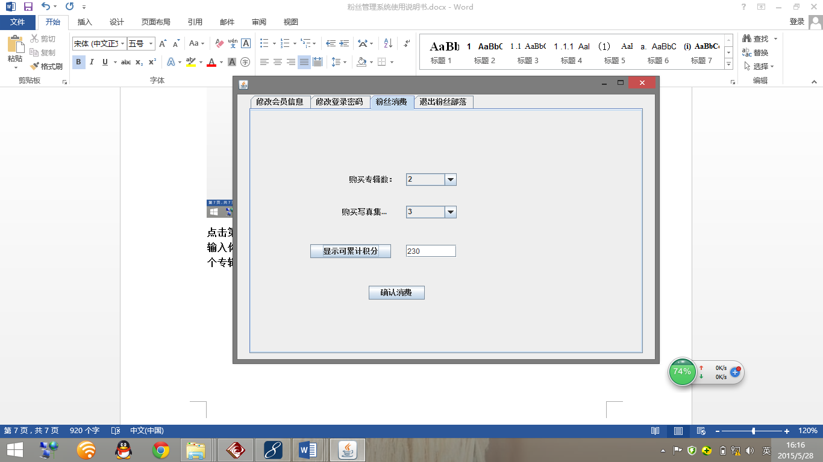

**点击确认消费就可以累计积分啦。**

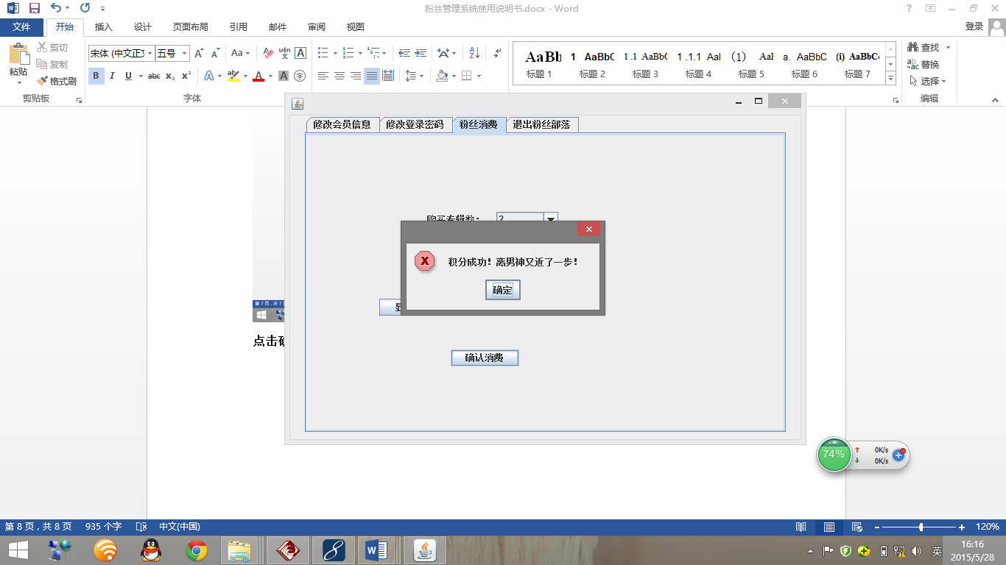

**然后就可以看到自己的积分有了变化。**

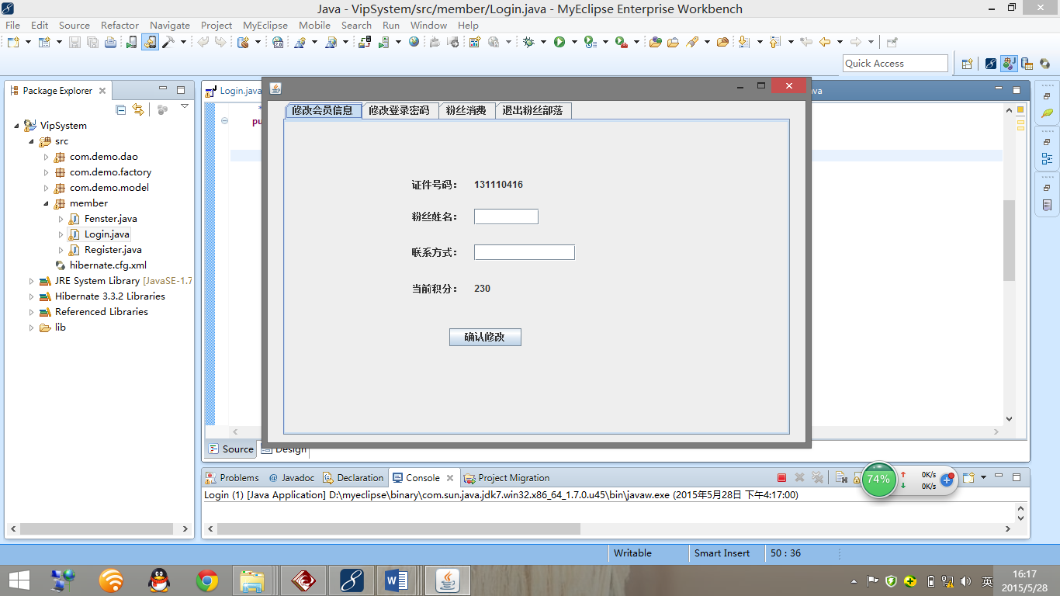

**3.6退出系统或者退出粉丝团**

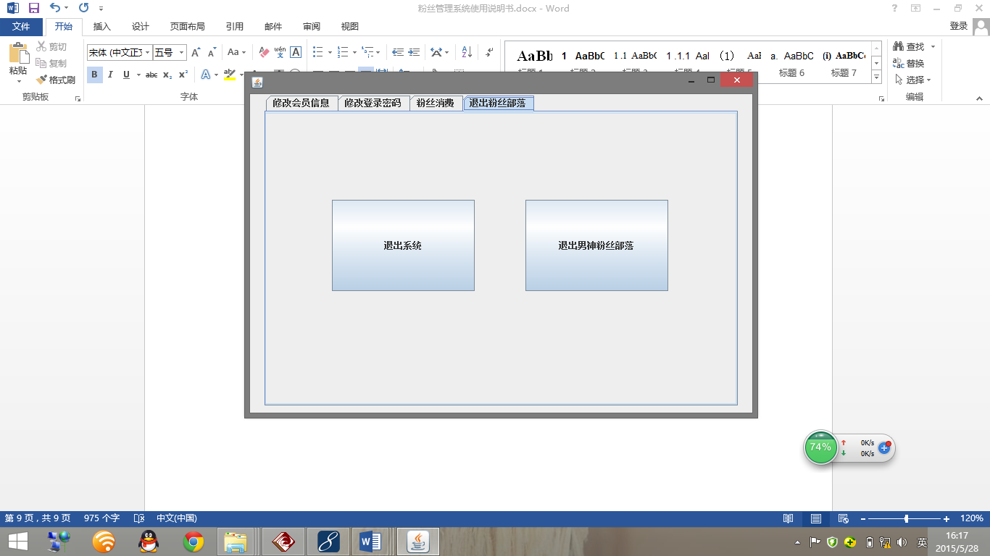

**想要单纯的退出系统的话，点击左边的按钮退出系统。**

**想要退出粉丝部落的话点击右边的退出男神粉丝部落就行。右边这个点击以后你的信息就会全部被删除哦，一定要小心点击。**